Pressemeldung vom 30.06.2026
Ilona Munique und Reinhold Burger
Bienen-leben-in-Bamberg.de
Obstmarkt 10
96047 Bamberg
Tel. 0951 – 309 45 39
hallo@bienen-leben-in-bamberg.de
bienen-leben-in-bamberg.de
Überschriftenvorschläge:
- Bienen und Mikroklima stärken
- Einweihung Pflanzdächer im Bienengarten
- Pflanzdächer sorgen für Mikroklima
- Pflanzdächer stärken das Stadtklima dank Unterstützungsfonds
Symbolisch goß Bürgermeister Jonas Glüsenkamp einen warmen "Geldsegen" auf die fertiggestellten Pflanzdächer im Bienengarten. Sie schmücken zwei Doppelgartenboxen an der Bienen-InfoWabe im ERBA-Park, hauptfinanziert durch den Unterstützungsfonds der Stadt Bamberg in Höhe von 1300 Euro. Denn je mehr versiegelte Außenflächen bepflanzt werden, beispielsweise Müllboxen, desto besser für das Mikroklima der Stadt. Die Pflanzdächer mit ihren vier Varianten dienen künftig als Musterdächer. Das bienenfreundliche, pflegeleichte Pflanzkonzept dieser Miniatur-Biotope greift dabei die menschlichen Sinne Schmecken, Riechen, Tasten und Sehen auf. Für Insekten sind die ausgewählten Pflanzen Nahrung durch ein Nektar- und Pollenangebot. Sie dienen ebenso als Brutmaterial, beispielsweise die weichen Haare des Wollziests für den Nestbau der Garten-Wollbiene. Für Besucherinnen und Besucher, Schulklassen oder andere Gruppen ist die Anlage selbsterklärend. Denn Infotafeln bieten Beschreibungen zu den angesprochenen Sinnen sowie Tipps und Quizfragen an. Eine Nummernfolge erleichtert die schnelle Zuordnung der gezeigten Pflanzen zu ihren botanischen und gebräuchlichen Namen. Es ist außerdem geplant, mittels QR-Codes zu den Lösungen der Quizfragen und zu einer Audio-Fassung der Infotafeln zu führen. Dank der Unterstützung der Stadt Bamberg und des Förderkreis Bienenleben Bamberg kann die Initiative "Bienen-leben-in-Bamberg.de" das Informationszentrum zu Bienen, Honig, Imkerei und Natur im südlichen ERBA-Park stetig weiterentwickeln. Spenden für den weiteren Unterhalt der Musterdächer werden gerne angenommen. Informationen unter https://bienen-leben-in-bamberg.de/spenden.
Foto zur freien Verwendung in gleicher Mail
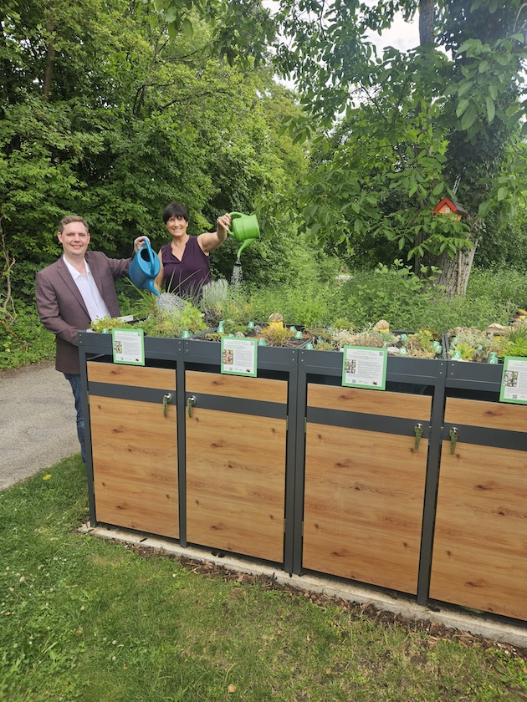
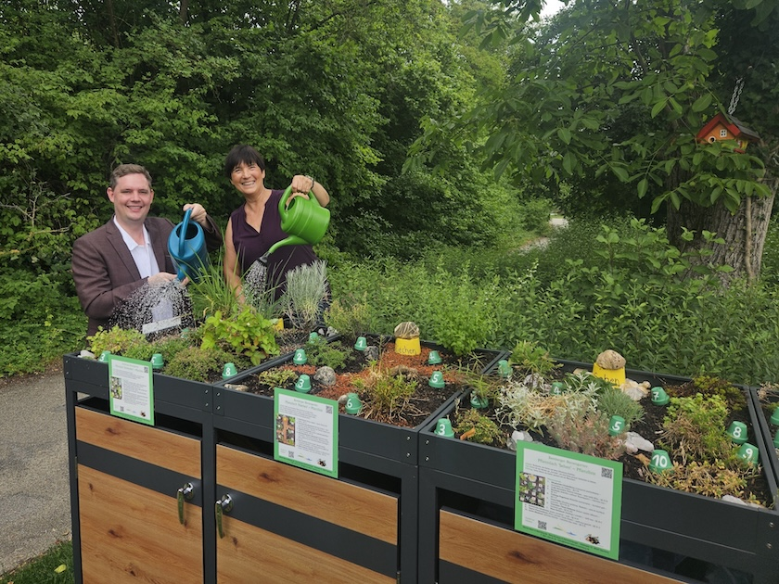
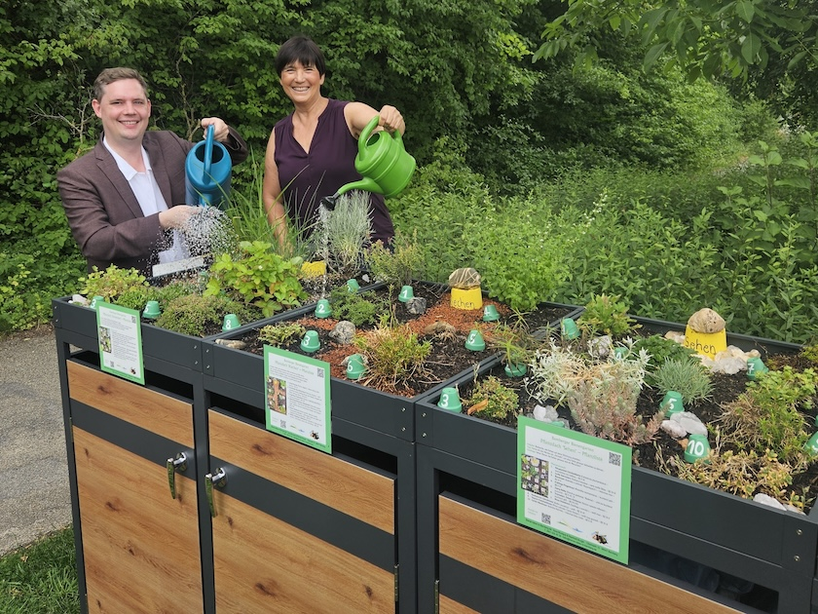
Bürgermeister Jonas Glüsenkamp und Ilona Munique (Vorsitzende FKBB e. V.) weihen die Gartenboxen im Bamberger Bienengarten ein. (Fotos: Reinhold Burger)

